Act înfiinţare USV, denumire, sediu

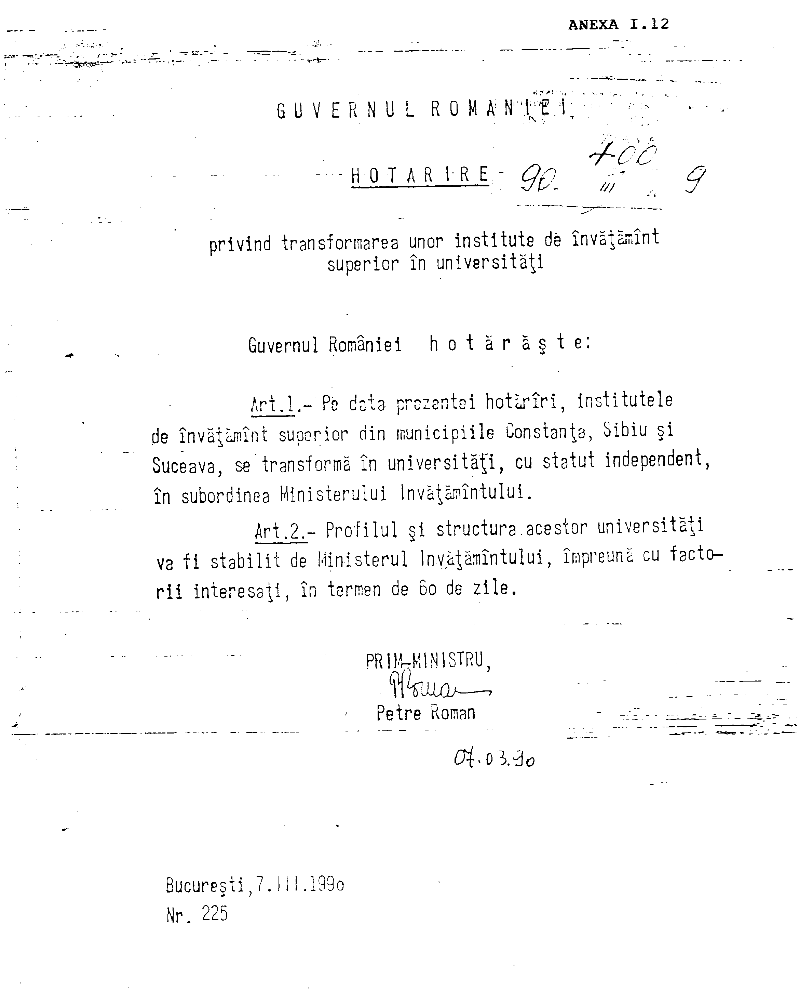
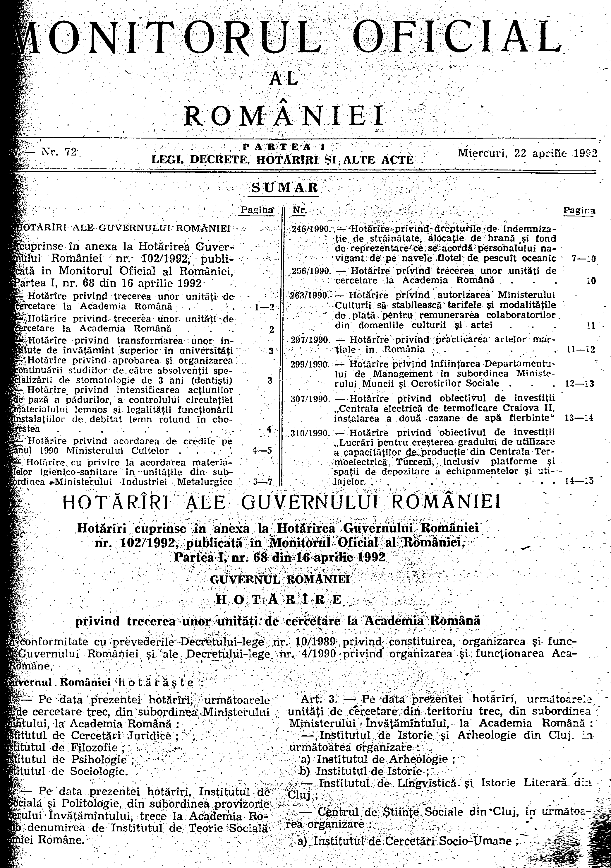
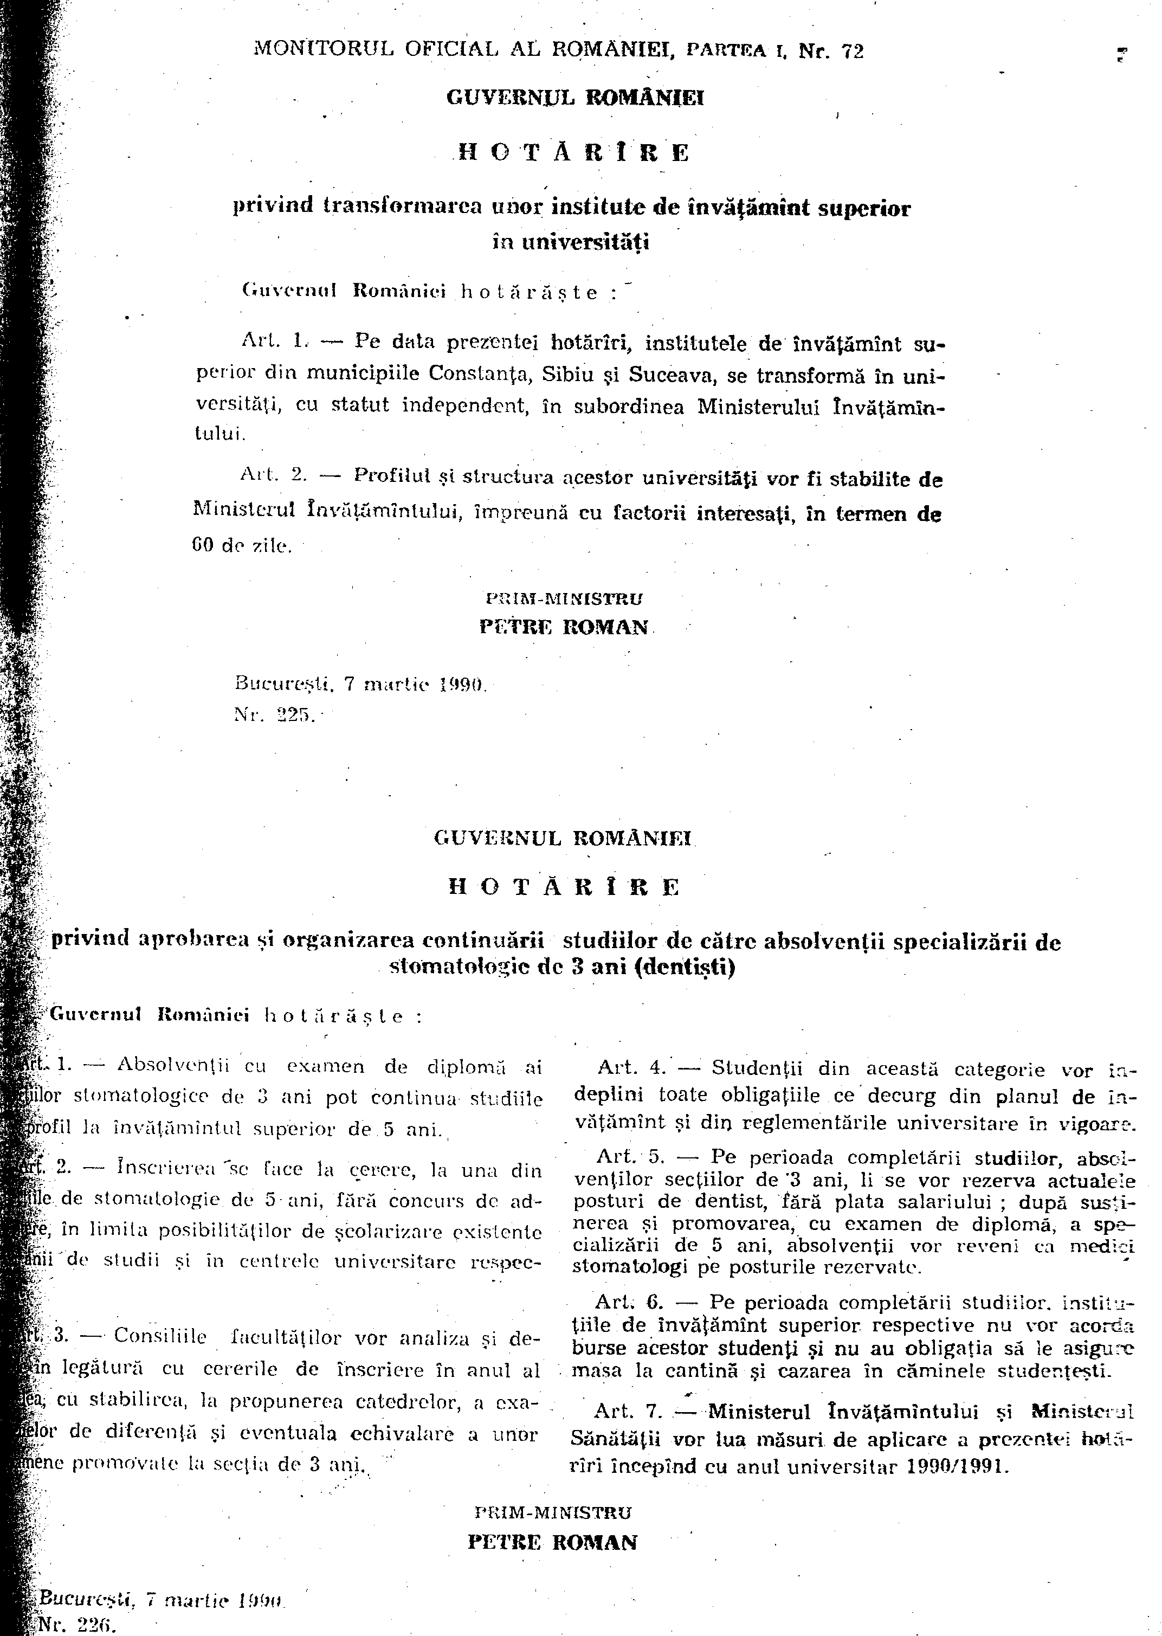

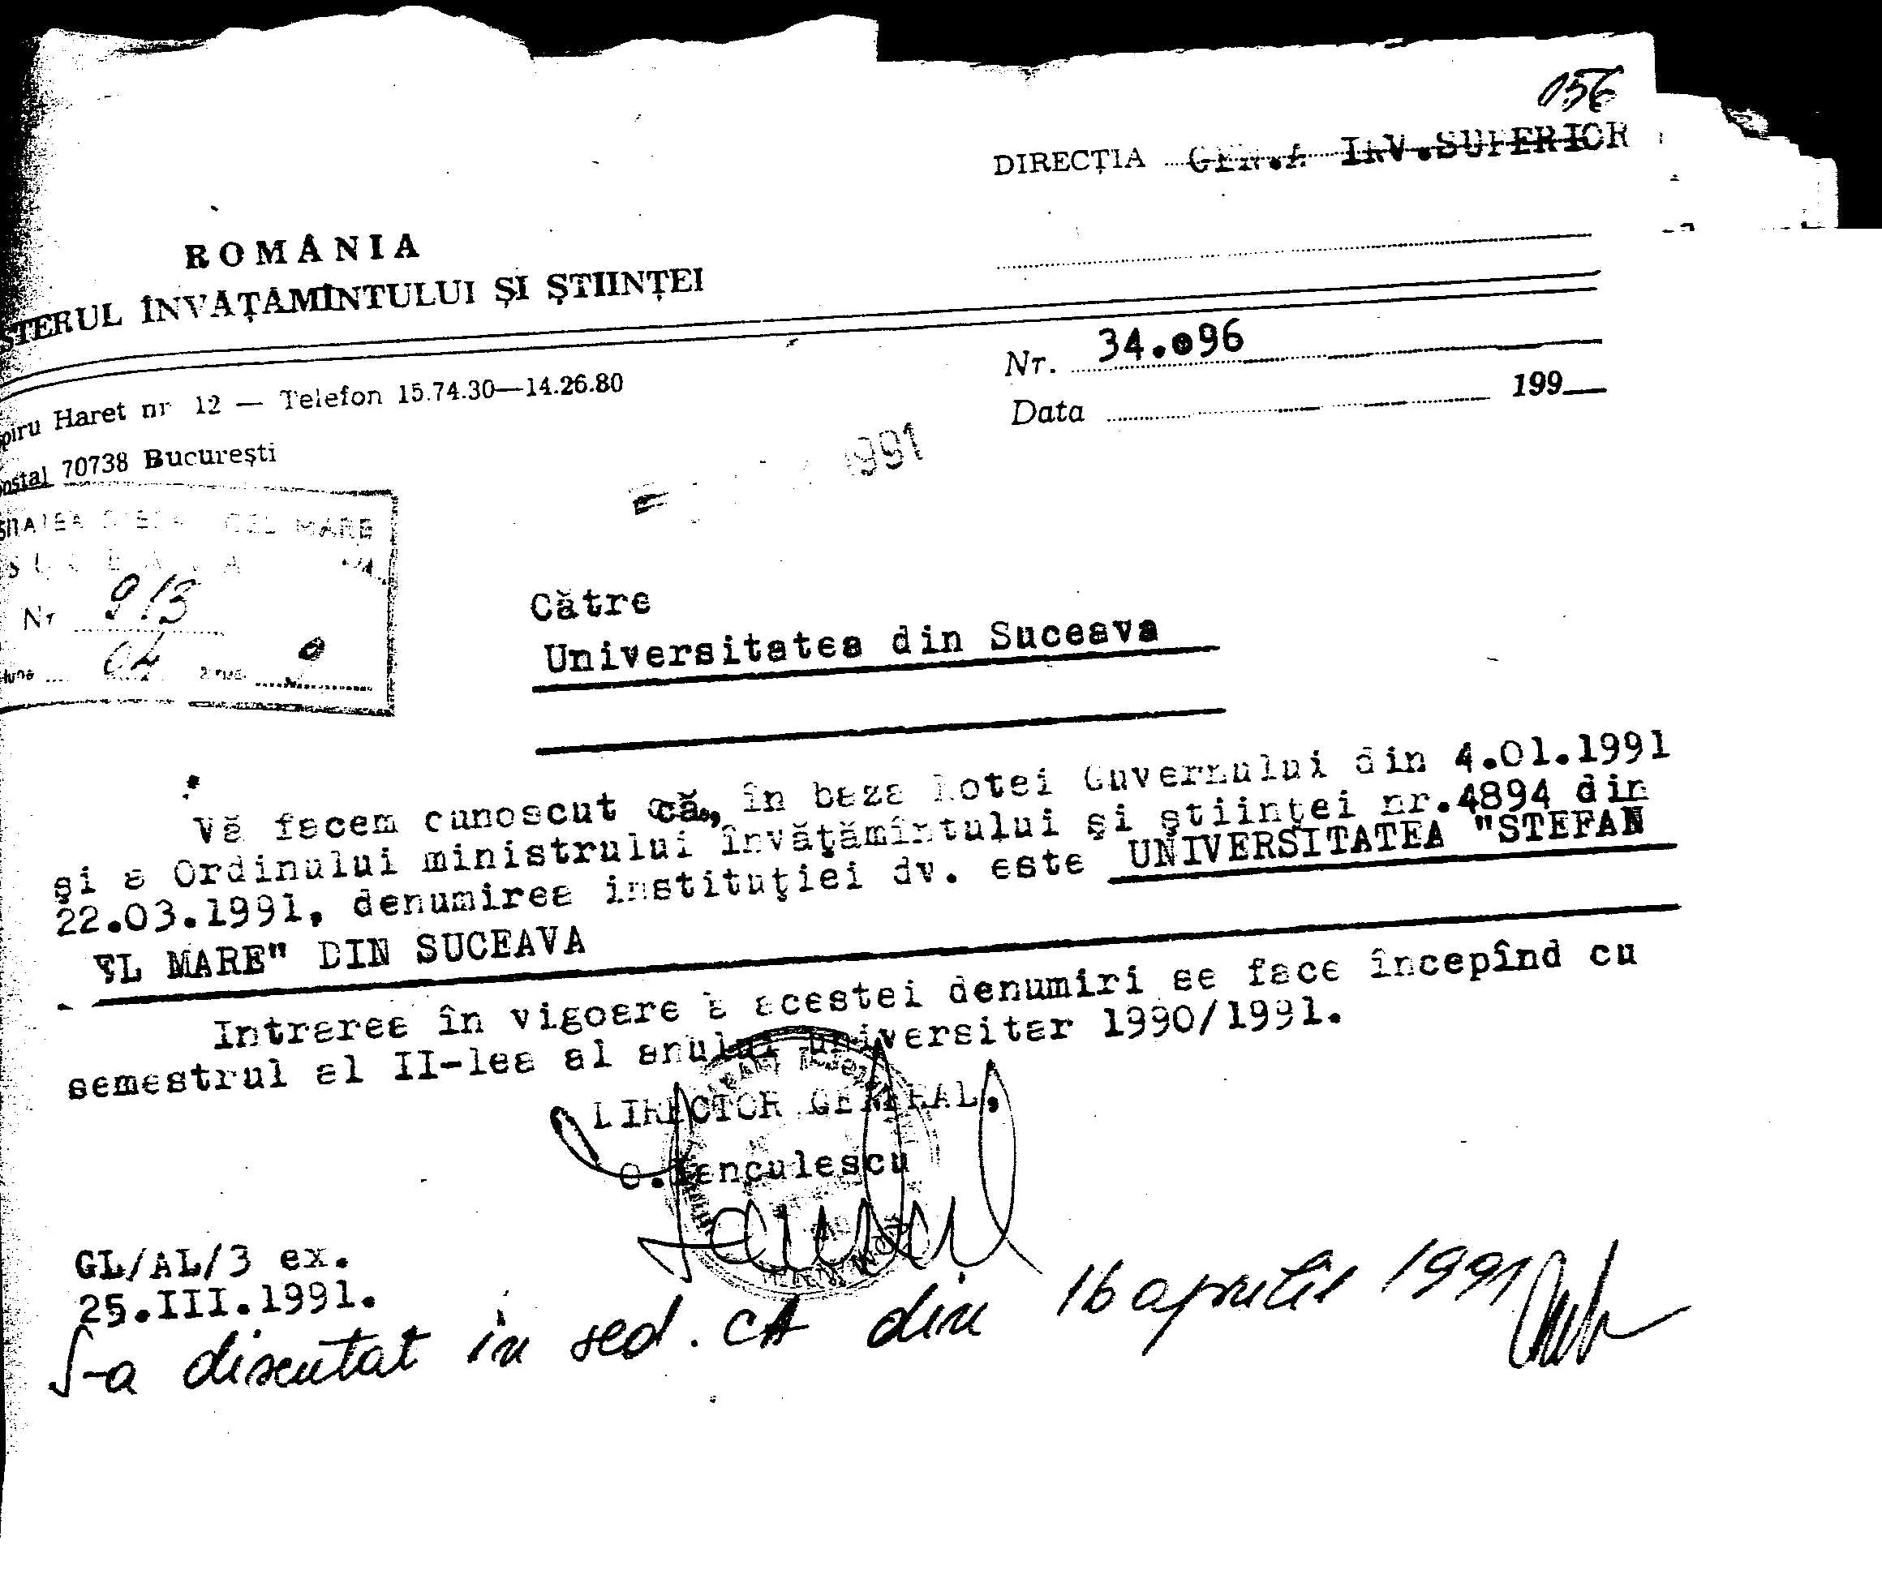

Sediul „Universităţii Ştefan cel Mare” din Suceava:

720229 Suceava, România
Str. Universităţii nr. 13
Tel: +40230520081
Fax: + 40230520080
www.usv.ro

